Práctica 2 AZURE: Almacenamiento

## E1. Creación de la cuenta de almacenamiento.

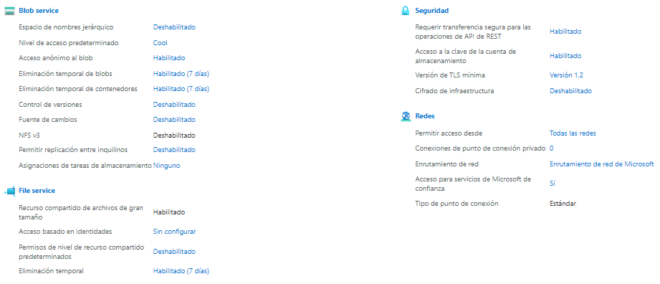

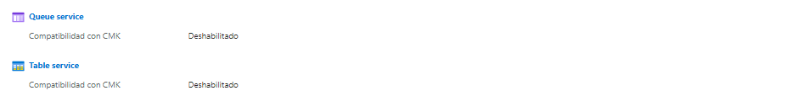

## 

## E2. Creación de un contenedor sin seguridad.

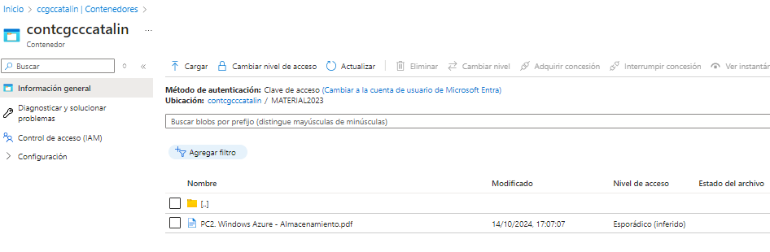

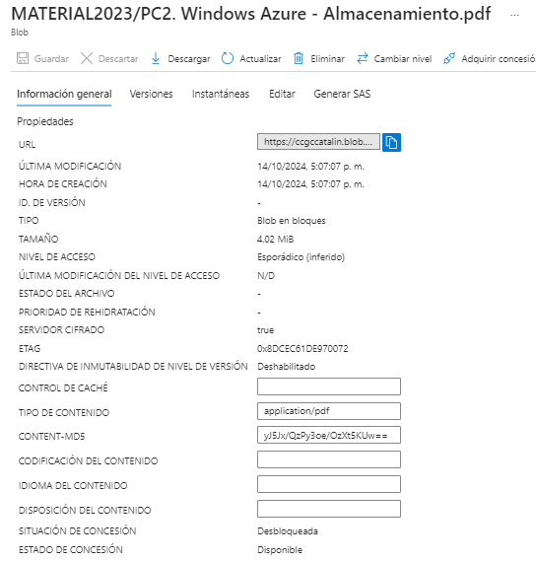

URL: https://ccgccatalin.blob.core.windows.net/contcgcccatalin/MATERIAL2023/PC2. Windows Azure - Almacenamiento.pdf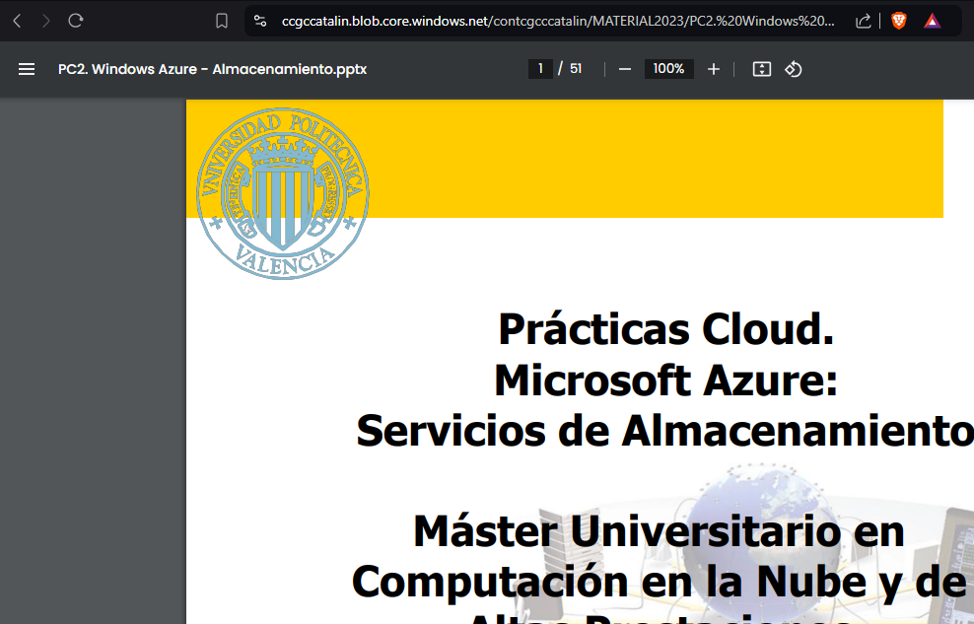

## E3. Creación de un contenedor con seguridad.

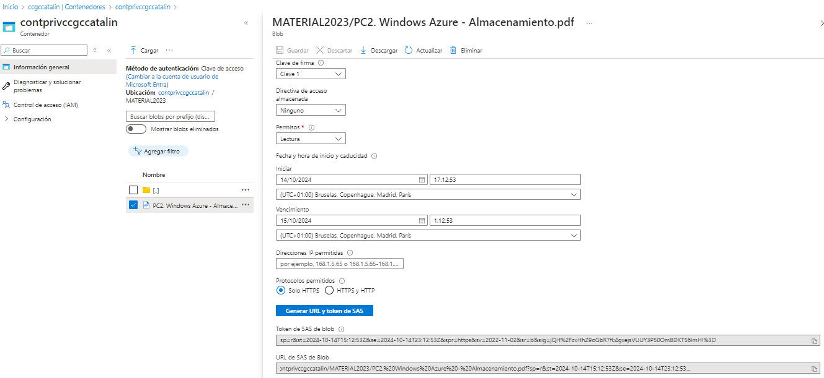

## E4. Creación de un recurso compartido de archivos de Azure.

Azure files:

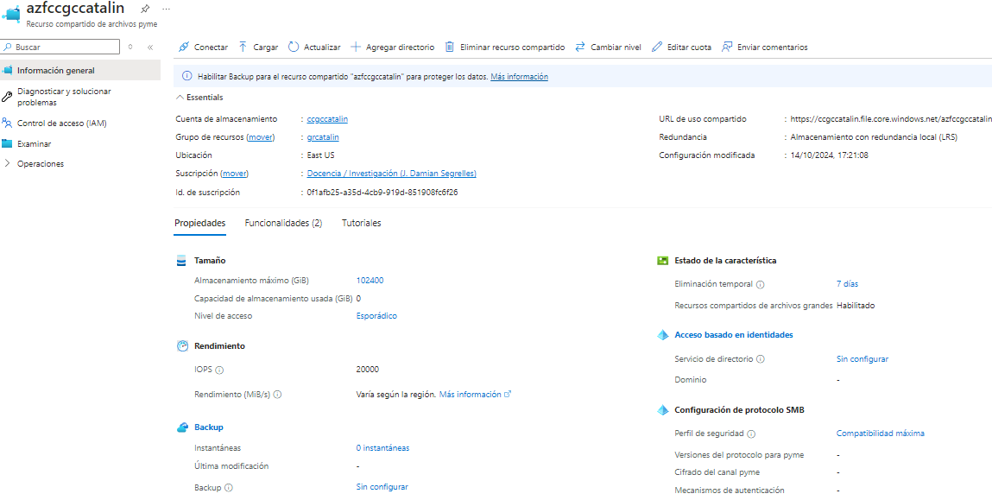

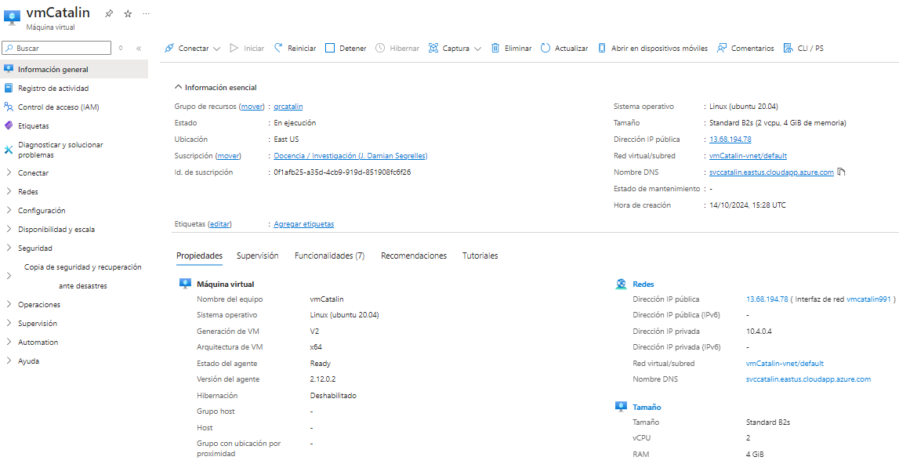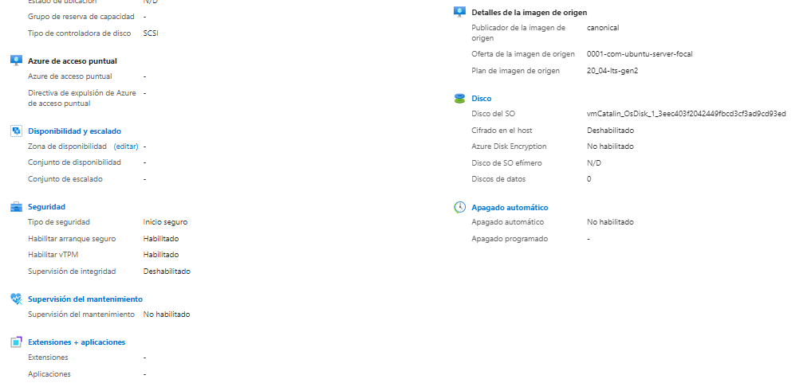Máquina virtual:

Captura de la web: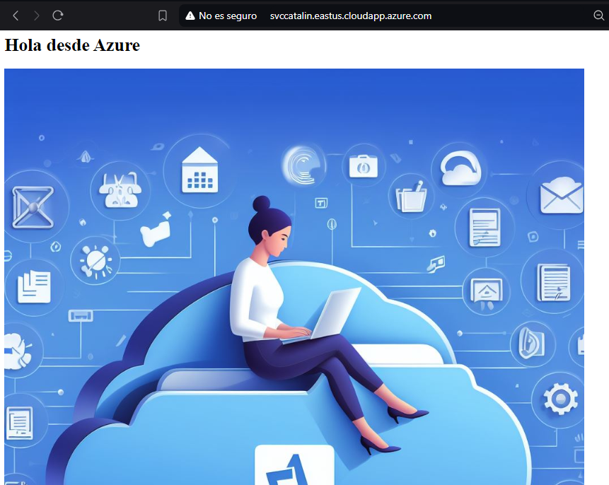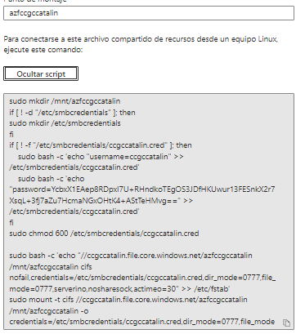

Script de conexión a azure files:

Captura del listado de ficheros:

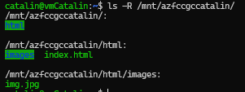

## E5. Uso de Azure Tables

E5.1

Azure Table:

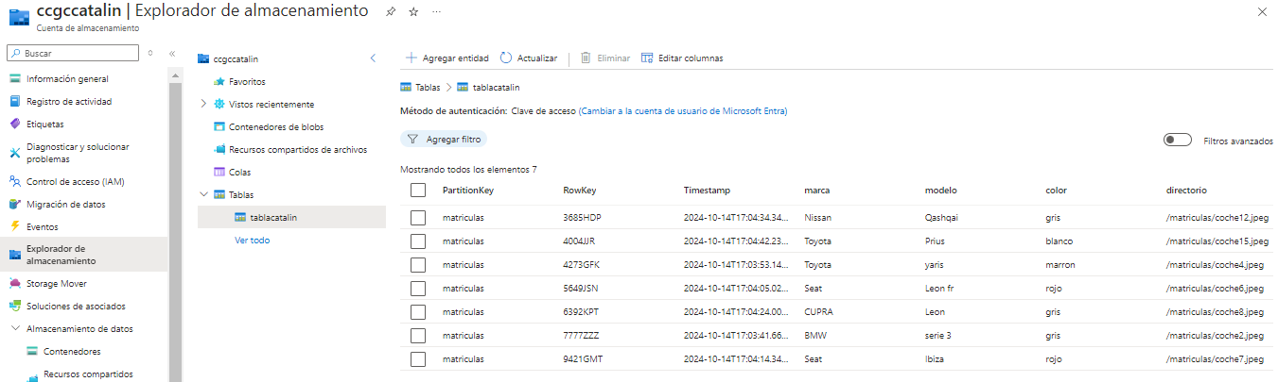

Salida script:

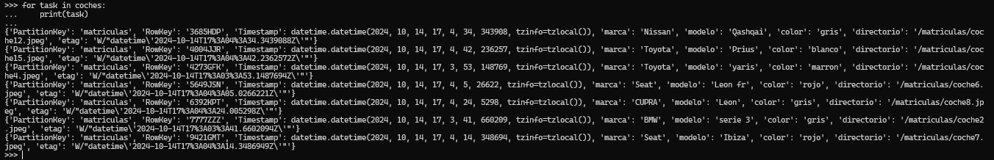

E5.2

Máquina virtual:

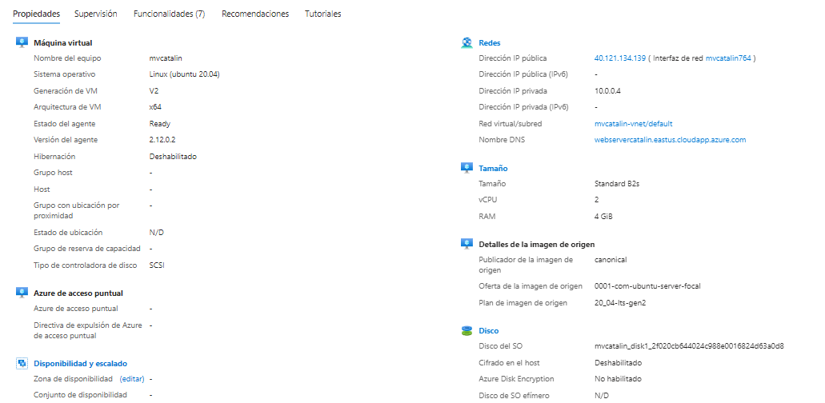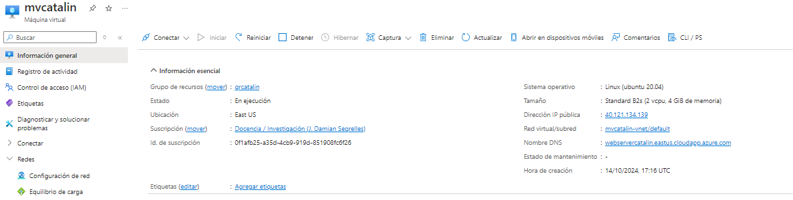

Web con listado de imágenes:

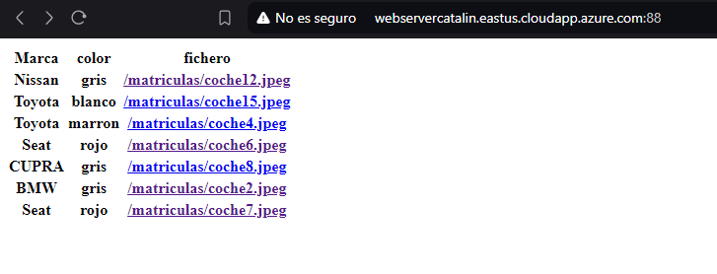

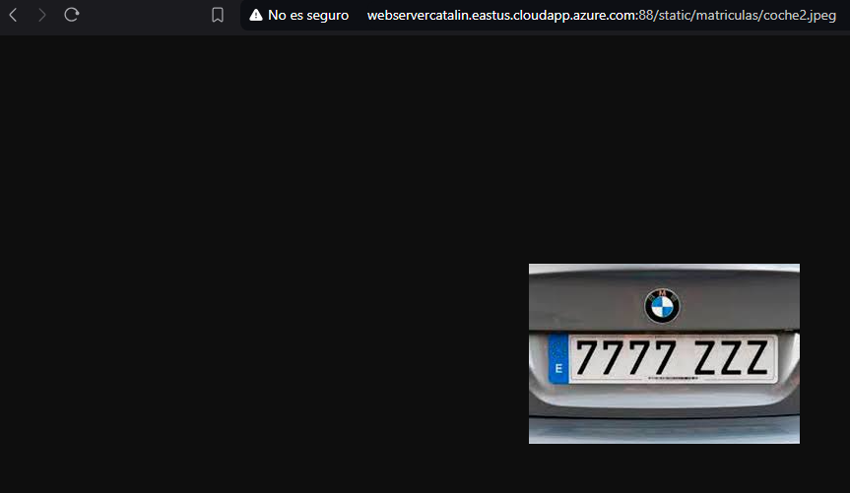

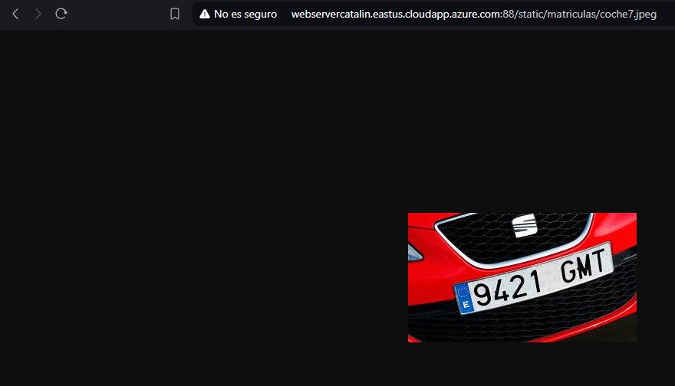

URL de la web: http://webservercatalin.eastus.cloudapp.azure.com:88/